**Análisis en Texto del Caso de la Empresa “Todo en Uno”**

Para el caso de la empresa todo en uno evaluar el rendimiento de los **equipos** durante las videollamadas y analizar las necesidades de los prospectos para identificar oportunidades de mejora y optimizar las estrategias de ventas era lo esencial, para lo que se plantearon 5 preguntas específicas a responder de manera que guiaran el proceso del análisis. Entendido el contexto, se procede a revisar los datos con los que se cuenta y sus particularidades.

**Particularidades de los Datos:**

* **Hojas de Cálculo Involucradas con los datos**:
  1. **detalle_equipo**: Contiene el detalle por correo de usuario y el país al que pertenece cada integrante del equipo.
  2. **ia_llamadas**: Contiene cada una de las videollamadas realizadas por cada usuario, identificado por su correo, incluyendo personas que no están contenidas dentro de algún equipo en específico.
  3. **metricas_ventas**: Contiene las calificaciones por cada métrica de cada usuario, identificado por correo.

Los datos recopilados en el libro son datos que se entiende son de los meses julio, agosto y septiembre. Los datos en el libro tuvieron que ser limpiados. En algunos casos se necesitaba que coincidiera la misma estructura de los correos en una hoja con los de la siguiente hoja; se validó el tipo de dato que cada columna debía tener; se verificó que no hubiera correos repetidos por usuario en la hoja que servía para categorizar; se validó que no hubiera inconsistencias en los datos, entonces se estandarizaron ciertas columnas como, por ejemplo, la necesidad de un cliente explicada en texto, entre otras más acciones.

Se tuvo en cuenta que en algunos campos no había valores, pero que no limitaba o afectaba a la utilidad de la fila o registro completo.

**Preguntas a Responder**:

1. ¿Cuál es el equipo de ventas que tiene un mejor performance durante las videollamadas?
2. ¿Teniendo en cuenta las principales necesidades que tienen los prospectos en cuáles tenemos mayor probabilidad de avance?
3. ¿Tiene alguna correlación los datos obtenidos en el análisis de las videollamadas con las métricas de ventas?
4. ¿Cuál sería la principal conducta a desarrollar en el equipo mediante coaching para tener mejores resultados de venta?
5. ¿Qué tienen en común las mejores video llamadas? ¿Existe algún modelo de llamada ideal?

Para responder cada pregunta, por medio de *PowerBI* se esquematiza un *storytelling*, para el cual primero se cargan los datos, se realizan cálculos, se crean relaciones entre las tablas y se añade una tabla adicional. El análisis se separó en apartados y se realizó con los diferentes datos disponibles.

**Equipo de ventas que tiene un mejor performance durante las llamadas**

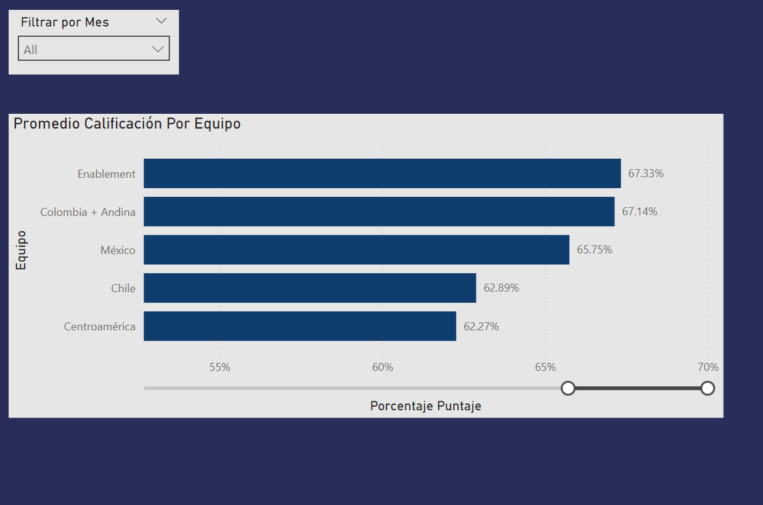

Se tomaron los datos de la hoja con categorizaciones *detalle_equipo* y se juntaron en el reporte con un gráfico de barras agrupadas con los datos de puntaje general de las videollamadas de la hoja *IA_llamadas.* Se agrega un filtro también con el cual se puede dibujar los datos por mes.

**Conclusión**:

* Todos los equipos tienen un rendimiento promedio de calificación superior al 59.9%, indicando una consistencia positiva en el desempeño general. El equipo *Enablement* se destaca con el mayor promedio.

**Principales necesidades con mayor probabilidad de avance**

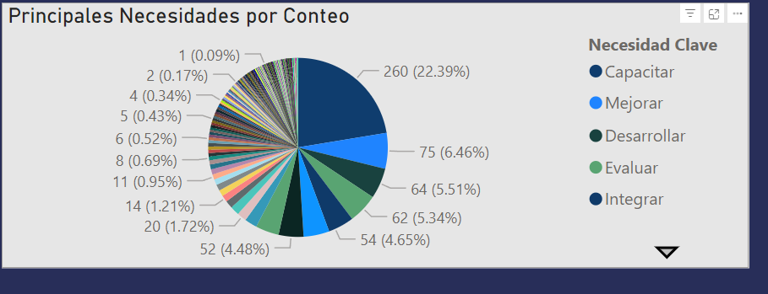

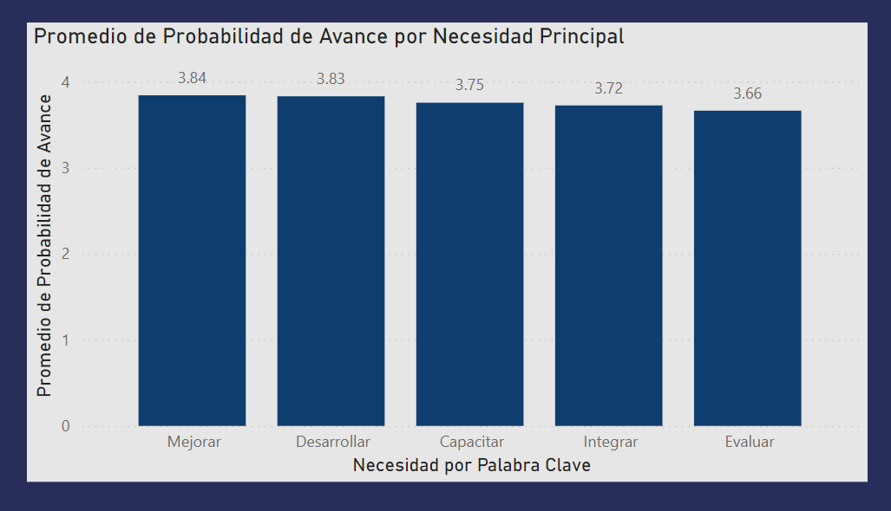

Para reflejar las principales necesidades con mayor probabilidad de avance, se limpian primero los datos de la columna *needs* en la hoja de *IA_llamadas.* Se extraen las palabras clave de cada necesidad y para las palabras que fueron sinónimas entre sí se estandarizaron en una sola. Se creó una tabla adicional y se relacionó a la tabla *IA_llamadas* de modo que se pudiera calcular el conteo para cada una de las veces que apareció cada palabra clave. Entonces, se utilizó un gráfico circular para representar la distribución de todas las necesidades y un gráfico de barras para ilustrar por cada una de las principales necesidades el promedio de probabilidad de avance.

**Conclusión**:

* Las 5 principales necesidades son Capacitar, Mejorar, Desarrollar, Evaluar e Integrar.
* De las principales necesidades Mejorar es la necesidad con la mayor probabilidad de avance.

**Correlación del Análisis de Datos con las Métricas de Ventas**

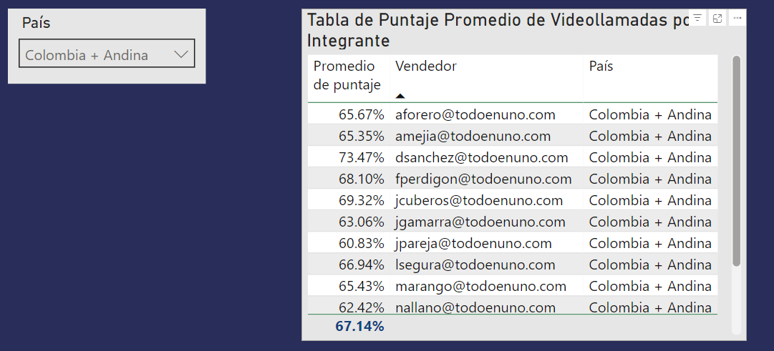 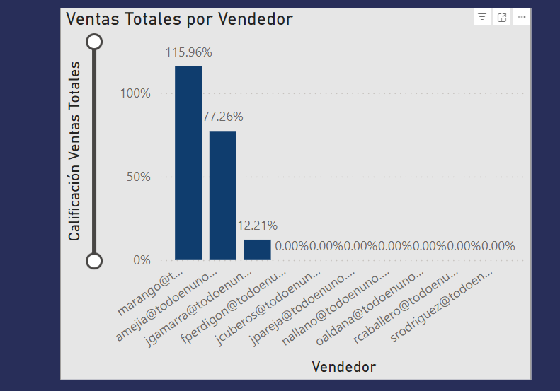

Para responder la tercera pregunta se tomaron datos de las métricas de venta de cada usuario que pudo ser calificado y se asoció con los datos de promedio de puntaje de cada usuario encontrados en la tabla *IA_llamadas.* Enablement no fue calificado en la hoja de metricas de ventas.

**Conclusión**:

* El equipo de Colombia + Andina tiene el número más grande de integrantes y tiene la mayor distribución de ventas por usuario de entre todos los equipos, además de que sin contar *Enablement*, tiene el mejor promedio de puntaje en las videollamadas, de lo que se puede inferir que hay una correlación entre el tamaño del equipo y la distribución de la calificación de ventas totales.

**Conductas a mejorar mediante Coaching**

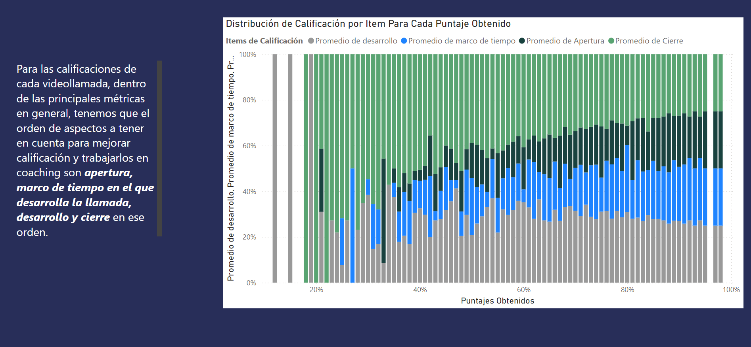

Se tomaron los promedios generales de los principales ítems calificados de todas las videollamadas en general y se comparó con cada uno de los puntajes obtenidos de cada llamada, con lo cual, se buscó visualizar la relación entre la calificación de un ítem y el puntaje de la llamada por medio de un gráfico de columnas apiladas.

**Conclusión**:

* Para las calificaciones de cada videollamada, dentro de las principales métricas en general, tenemos que el orden de aspectos a tener en cuenta para mejorar calificación y trabajarlos en coaching son apertura, marco de tiempo en el que se desarrolla la llamada, desarrollo y cierre en ese orden.

**Comparación entre Mejores Videollamadas. Modelo de Llamada Ideal**

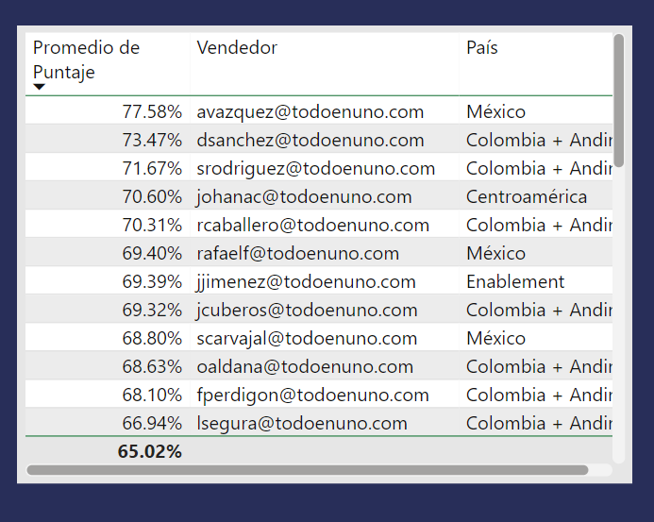 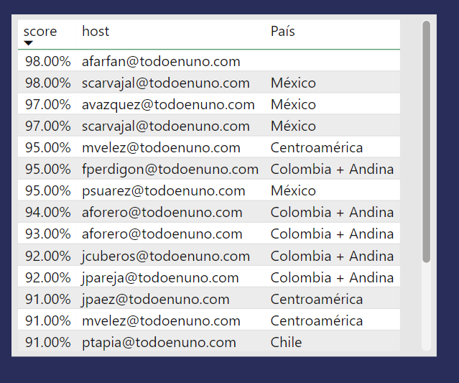

Se tomaron los datos de promedio de puntaje por usuario y Pais y se ilustró en una tabla. En una tabla subsiguiente, se ilustran los datos de las videollamadas con puntaje más alto junto con el dato de que usuario la realizó.

**Conclusión**:

* El mejor desempeño, en promedio, en videollamadas, lo tiene un representante de México con un puntaje promedio de 77.58%.
* La calificación más alta en una videollamada fue de 98.00%, se realizaron dos videollamadas con esta calificación, una realizada por un integrante de México y otra por un integrante que no tiene equipo o se desconoce el mismo.

**Conclusiones Generales**

* **Rendimiento del Equipo**: Todos los equipos contemplados superan el 62% de calificación en sus evaluaciones, lo cual indica un buen rendimiento por equipo. El equipo *Enablement* se destaca con el mayor promedio.
* **Distribución de Ventas**: La calificación de ventas por vendedor está más distribuida entre los miembros de Colombia + Andina.
* **Desempeño en Videollamadas**: México tiene el mejor desempeño individual en videollamadas, con una calificación máxima de 98.00%.
* La empresa “Todo en uno” tiene espacio a la mejora, pero se puede apreciar que los equipos que se contemplaron para el análisis mantienen un rendimiento parejo teniendo en cuenta que para los promedios de calificación de videollamadas por equipo no hay valores que se alejen demasiado de los demás resultados entre sí.